Drodzy Rodzice,
Zachęcamy do wykonania razem z dziećmi pracy plastycznej,
Jeśli macie możliwość to prosimy o przesyłanie Waszych wspólnie wykonanych prac na adresy mailowe wychowawców,
Dziękujemy
Do wykonania pracy plastycznej potrzebne będą:
- Kolorowe kartki w formacie A4 (złożone na pół)
- Kółka takiej samej wielkości (można użyć płatków kosmetycznych, wcześniej pomalowanych farbą)
- Kwadraty
- Kredki/flamastry

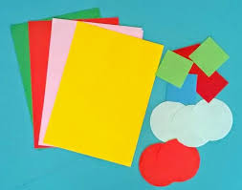
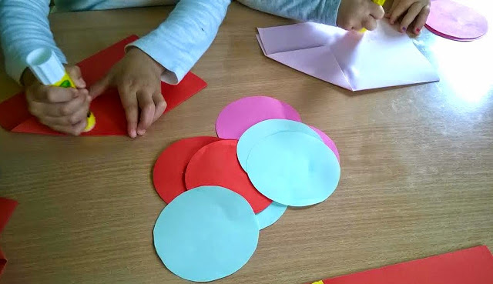
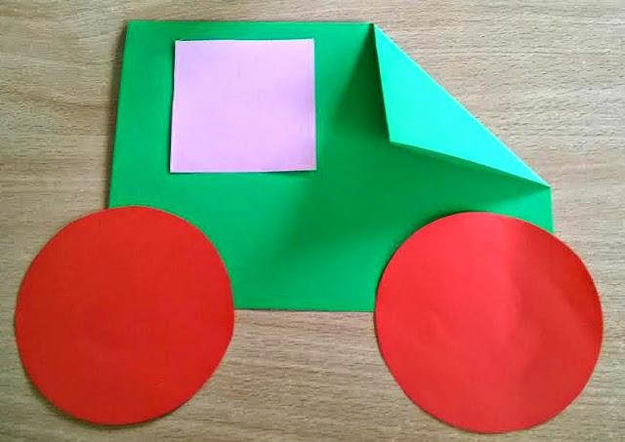
Następnie dorysowujemy niezbędne elementy pojazdu kredkami lub flamastrami.

Po wykonanej pracy zachęcamy do wspólnej zabawy https://www.youtube.com/watch?v=fBFSB-EDPxE

